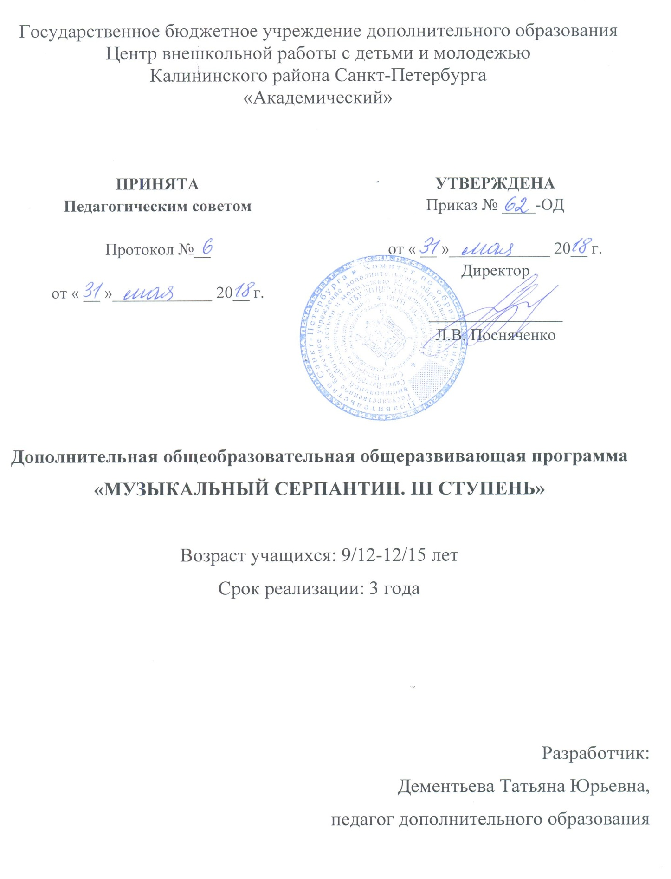

Пояснительная записка

Программа обучения «Музыкальный серпантин. III ступень» в учреждении дополнительного образования детей несет в себе художественную направленность. Она помогает раскрыть внутренний потенциал ребенка. Развивает у ребенка творческое начало, прививает хороший музыкальный вкус и тягу к прекрасному. По уровню освоения программа является базовой.
Актуальность программы

Неоспоримой аксиомой является то, что необразованный человек не может быть гармонично развитой личностью. При этом совершенно очевидно, что музыкальное образование, умение играть на музыкальных инструментах и способность к творческому самовыражению средствами музыки являются необходимым компонентом общего образования человека. Однако, в программе общеобразовательной школы, формированию музыкально грамотного и образованного индивида уделяется слишком мало внимания и времени, а акцент в основном переносится на немузыкальные предметы. В связи с этим, педагогическая целесообразность этой программы состоит в восполнении указанного пробела в общем среднем образовании ребенка. Программа решает наиболее актуальную для общества задачу общего музыкального образования, дополняет базовую программу государственного образования.
Адресат программы
Программа ориентирована на детей 9-15 лет, у которых сформировался интерес к данной предметной области. Учебные группы формируются в соответствии с возрастом и требованиями СанПиН (2.4.4.3172-14 «Санитарно-эпидемиологические требования к устройству, содержанию и организации режима работы образовательных организаций дополнительного образования детей», утвержденный постановлением Главного государственного санитарного врача Российской Федерации от 4 июля 2014 года № 41), в котором установлены требования к организации образовательного процесса.

Объем и срок реализации программы
На весь период обучения (3 года) запланировано 108 учебных часов, необходимых для освоения учащимися данной программы, что соответствует уровню освоения программы, её содержанию, возрастным особенностям учащихся, требованиям СанПиН и Распоряжению Комитета по образованию от 01.03.2017 № 617-р.
Цель и задачи программы
Цель - cоздание условий для музыкально-эстетического и духовного развития ребенка путем приобщения к высокой музыкальной культуре, путем расширения музыкального кругозора через занятия на инструменте.
Задачи
Обучающие:
- обучить навыкам игры на инструменте;
- развить мышечно-двигательный аппарат;
- обучить навыкам подбора по слуху, транспонирования, чтения с листа;
- обучить базовым навыкам импровизации и аккомпанемента;
- познакомить с музыкальными стилями, жанрами;
- познакомить с биографическими сведениями отечественных и зарубежных композиторов, и историей создания музыкальных произведений.
Развивающие:
- развить музыкально-слуховые данные в процессе работы над репертуаром;
- развить общекультурный и музыкальный кругозор;
- развить слушательскую культуру, умение на эстетическом уровне анализировать услышанный музыкальный материал;
- развить образное мышление в процессе работы над репертуаром;
- развить исполнительские навыки.
Воспитательные:
- воспитать эстетический вкус;
- воспитать устойчивый интерес к занятиям на инструменте;
- развить личностные качества учащихся: ответственность, трудолюбие, коммуникабельность;
- воспитать личностные качества, способствующие творческому самовыражению;
- воспитать учебную и концертную дисциплину.

В соответствии с целью программы в течение обучения учащийся должен овладеть следующими ключевыми компетенциями:
учебно-познавательной компетенцией:
- способность к познавательной и общеучебной деятельности;
- способность к генерации идей, рефлексии;
- способность к овладению креативными навыками продуктивной деятельности: добыванием знаний непосредственно из реальности, владением эвристическими методами решения проблем;
информационной компетенцией:
- способность преобразовывать, сохранять и передавать необходимую информацию при помощи информационных технических объектов (телевизор, магнитофон, телефон, компьютер,) и информационных технологий ( аудиозапись, видеозапись, СМИ, Интернет);
ценностно-смысловой компетенцией:
- расширять мировоззрения учащихся, связанного с ценностными ориентирами детей;
- формировать способности видеть и понимать окружающий мир;
- учить осознавать свою роль и предназначение, созидательную направленность;
- учить уметь выбирать целевые смысловые установки для своих действий и поступков, принимать решения;
- учить самоопределяться учащихся в ситуациях учебной деятельности;
необходимую при осуществлении совместной деятельности коллективного творчества коммуникативной компетенцией:
- коммуникабельность, ответственность, толерантность, доброжелательность и чувство взаимопомощи;
общекультурной компетенцией:
- овладение опытом деятельности, понимание основ культурологических, семейных и социальных ценностей и традиций;
социально-трудовой компетенцией:
- овладение учащимися минимально необходимыми для жизни в современном обществе навыками социальной активности и функциональной грамотности;
компетенцией личностного самосовершенствования:
- освоение учащимися способов духовного и интеллектуального саморазвития, эмоциональной саморегуляции и самодисциплины, культуры мышления и поведения.

Условия реализации образовательной программы
Условия набора детей в коллектив
Система набора детей включает в себя вступительное прослушивание, на котором определяются индивидуальные возможности учащихся: проверка музыкального слуха, музыкальной памяти, чувства ритма, координации. Возможен добор в течение года, на второй и третий год обучения по итогам вступительного прослушивания.
Особенности организации образовательного процесса
Программа предполагает репетиционную работу, творческие выезды, концертную деятельность на уровне района и города.

Формы проведения занятий: репетиция, концерт, творческий отчет.

Форма организации деятельности учащихся на занятии индивидуальная. Занятия по баяну (аккордеону) проходят в индивидуальном порядке 1 раз в неделю по 1 академическому часу.

Материально-техническое обеспечение:
- просторное, проветриваемое помещение;
- стулья, пульты;
- инструменты: аккордеон, баян;
- СD-проигрыватель, компьютер, мультимедийное оборудование;

Кадровое обеспечение: педагог дополнительного образования.
Планируемые результаты освоения программы
Личностные
В результате освоения программы учащиеся сформируют:
- эстетический вкус;
- устойчивый интерес к занятиям на инструменте;
- личностные качества учащихся: ответственность, трудолюбие, коммуникабельность;
- личностные качества, способствующие творческому самовыражению;
- учебную и концертную дисциплину.
Метапредметные
В результате освоения программы у учащихся будут сформированы:
- музыкально-слуховые данные;
- общекультурный и музыкальный кругозор;
- слушательская культура, умение на эстетическом уровне анализировать услышанный музыкальный материал;
- образное мышление;
- исполнительские навыки.
Предметные
В результате освоения программы учащиеся:
- будут уметь играть на инструменте;
- разовьют мышечно-двигательный аппарат;
- будут уметь подбирать по слуху, транспонировать, читать с листа;
- будут владеть базовыми навыками импровизации и аккомпанемента;
- будут знать музыкальные стили, жанры;
- будут знать биографические сведения отечественных и зарубежных композиторов, и историю создания музыкальных произведений.

Планируемые результаты включают овладение учащимися заявленных в задачах ключевых компетенций.

Учебно-тематический план первого года обучения

№ | Радел | Тема | Количество часов |  |  | Формы контроля
 |  |  | всего | теория | практика
 | Работа над сольным репертуаром | - Работа над техникой | 8 | 1 | 7 | Педагогическое наблюдение;  выполнение практических заданий педагога;  учебный конкурс,  контрольное прослушивание
 |  | - Работа над полифонией | 7 | 1 | 6
 |  | - Работа над крупной формой | 7 | 1 | 6
 |  | - Исполнение обработок народных песен | 8 | 1 | 7
 | Контрольные и итоговые занятия | - Мониторинг | 6 | 1 | 5 | Зачет,  концертное выступление,  конкурс,  открытое занятие
 | Итого: |  | 36 | 5 | 31

Учебно-тематический план второго года обучения
№ | Радел | Тема | Количество часов |  |  | Формы контроля
 |  |  | всего | теория | практика
 | Работа над сольным репертуаром | - Работа над техникой | 7 | 1 | 6 | Педагогическое наблюдение;  выполнение практических заданий педагога;  учебный конкурс,  контрольное прослушивание
 |  | - Работа над полифонией | 8 | 1 | 7
 |  | - Работа над крупной формой | 7 | 1 | 6
 |  | - Работа над эстрадно-танцевальной музыкой | 8 | 1 | 7
 | Контрольные и итоговые занятия | - Мониторинг | 6 | 1 | 5 | Зачет,  концертное выступление,  конкурс,  открытое занятие
 | Итого: |  | 36 | 5 | 31

Учебно-тематический план третьего года обучения
№ | Радел | Тема | Количество часов |  |  | Формы контроля
 |  |  | всего | теория | практика
 | Работа над сольным репертуаром | - Работа над техникой | 7 | 1 | 6 | Педагогическое наблюдение;  выполнение практических заданий педагога;  учебный конкурс,  контрольное прослушивание
 |  | - Работа над полифонией | 7 | 1 | 6
 |  | - Работа над крупной формой | 8 | 1 | 7
 |  | - Работа над эстрадно-танцевальной музыкой | 8 | 1 | 7
 | Контрольные и итоговые занятия | - Мониторинг | 6 | 1 | 5 | Зачет,  концертное выступление,  конкурс,  открытое занятие
 | Итого: |  | 36 | 5 | 31

Календарный учебный график реализации
дополнительной общеобразовательной общеразвивающей программы
«Музыкальный серпантин. III ступень»
на 2018-2019 учебный год

Год обучения | Дата начала занятий | Дата окончания занятий | Количество учебных недель | Количество учебных дней | Количество учебных часов | Режим занятий
1 год | 7 сентября | 30 мая | 36 | 36 | 36 | 1 раз в неделю по 1 часу
2 год | 1 сентября | 25 мая | 36 | 36 | 36 | 1 раз в неделю по 1 часу
3 год | 1 сентября | 25 мая | 36 | 36 | 36 | 1 раз в неделю по 1 часу

